№1

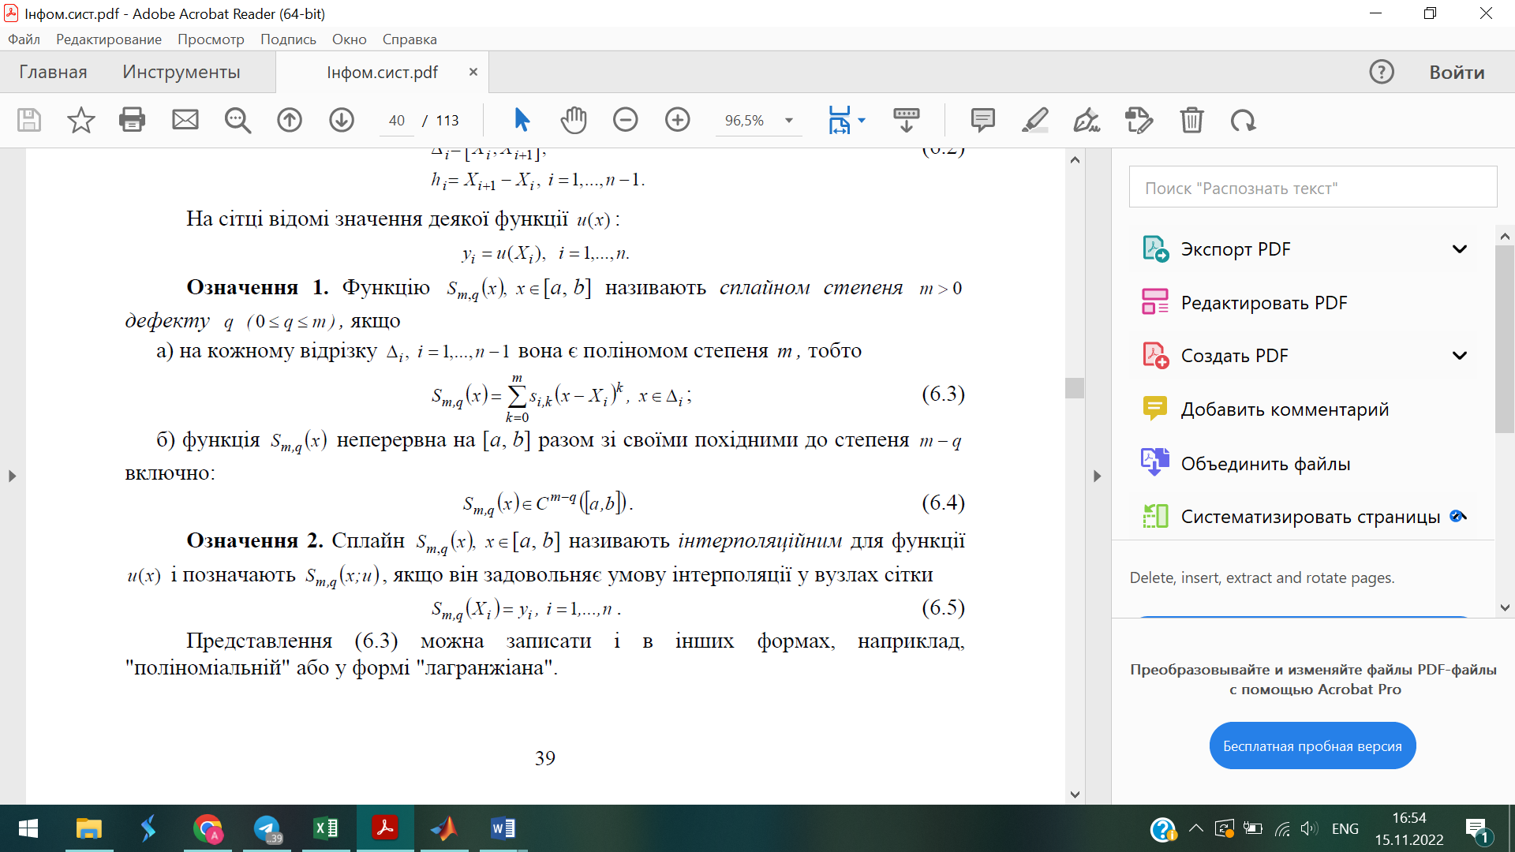

№2

clear,clc

f =@(x);

a = input('Введіть ліву границю ');

b = input('Введіть праву границю ');

n = input('Введіть n ');

X = linspace(a,b,n+1); %рівномірне розбиття

Y = f(X); %значення у цих точках функції

xx = linspace(a,b,10\*n+1);

f0 = interp1(X,Y,xx,'nearest');%сплайн 0-го степеня

№3

Сплайнове:

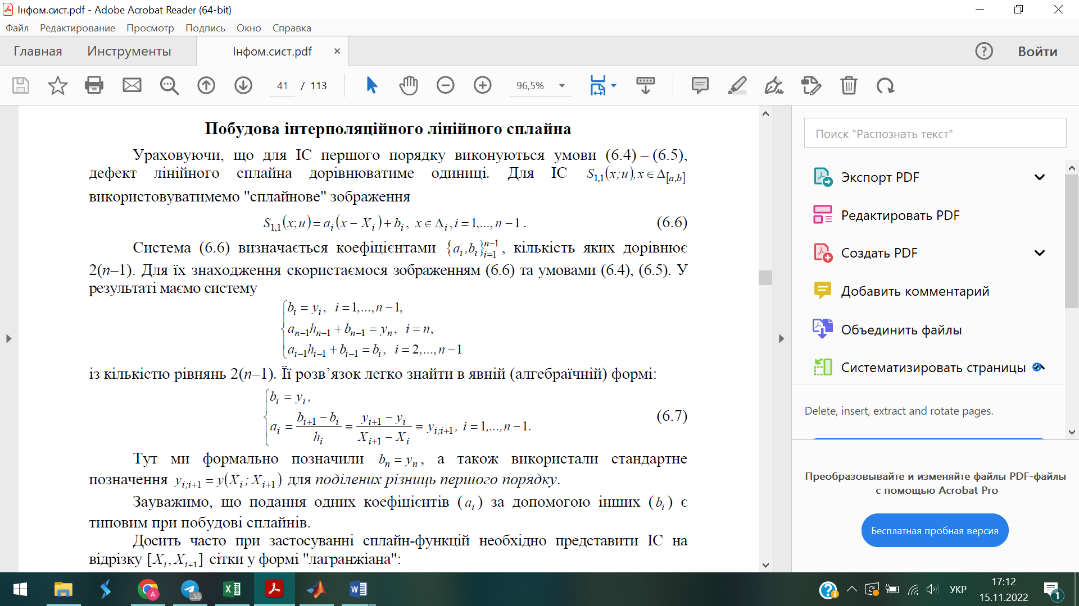

Поліноміальне:



Лагранжіанне

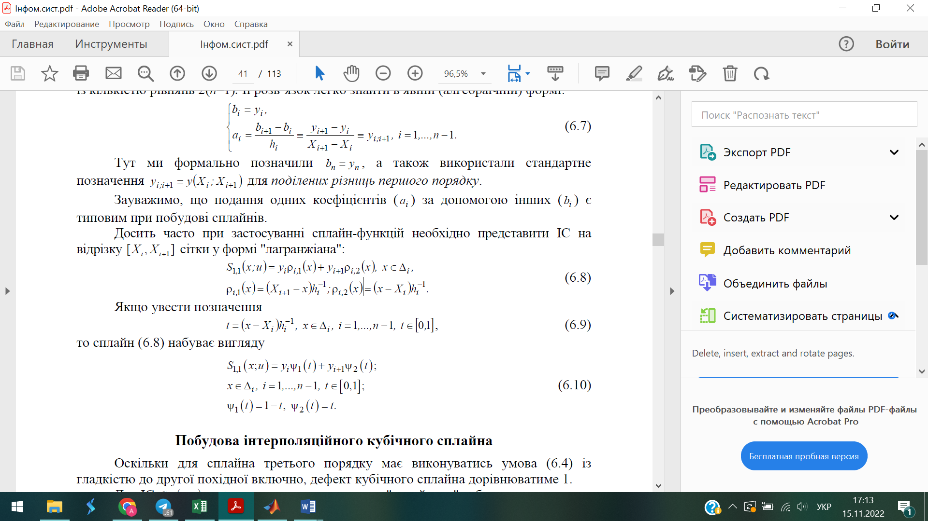

№4

X = -4:0.2:4; % Рівномірна інтерполяційна сітка

f = @(x) exp(-0.1.\*x.^2).\*cos(2.\*x) % Функція для інтерполювання

Y = f(X); % Значення інтерпольованої функція у вузлах

disp('Оберіть метод інтерполяції')

disp(' 1 - nearest')

disp(' 2 - linear')

disp(' 3 - spline')

disp(' 4 - cubic')

met = input('method = ');

xx = X(1):0.01:X(end); % Вектор значень аргумента сплайна для обчислення

switch met

case 1

method = 'nearest';

case 2

method = 'linear';

case 3

method = 'spline';

otherwise

method = 'cubic';

end

yy = interp1(X,Y,xx,method);% Сплайн-інтерполяці та обчислення значень сплайну в точках хх